Неделя психологии в МБОУ ООШ №1 н.п. Африканда
В рамках недели психологии, проходившей под кодовым названием «Я», учащиеся 8-9 классов посетили Центральную городскую библиотеку города Полярные Зори. Тема для обучающихся 8-9 классов на неделе психологии была такой: «Я и мой профессиональный выбор».
27 марта в Центральной городской библиотеке состоялся вечер защиты профессий «Год экологии. Актуальные профессии», подготовленный Н.В. Ярошенко, заведующей Отделом Фондов и обслуживания ЦГБ по совместительству педагогом – психологом МБОУ ООШ №1. В читальном зале периодических изданий была подготовлена одноименная выставка книг и публикаций.
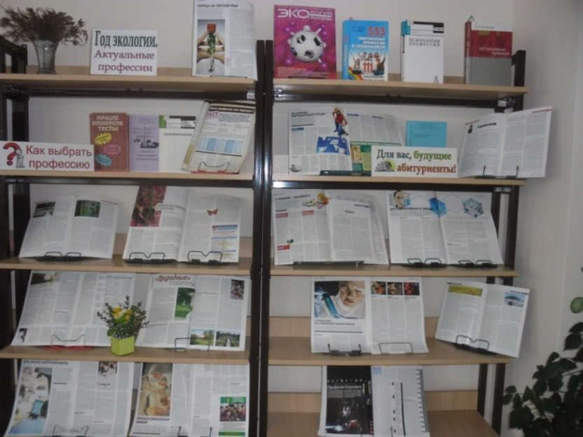

На вечере подростки узнали о профессиях эколога, биолога, метеоролога, картографа, зоолога, геолога, геодезиста, химика, ландшафтного дизайнера и др., непосредственно связанных с экологией.
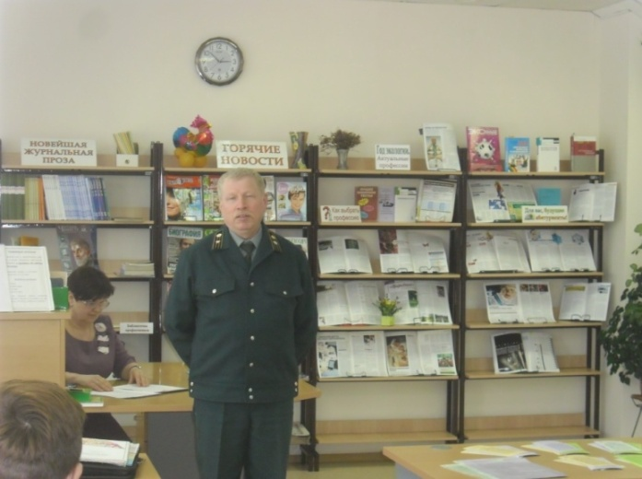
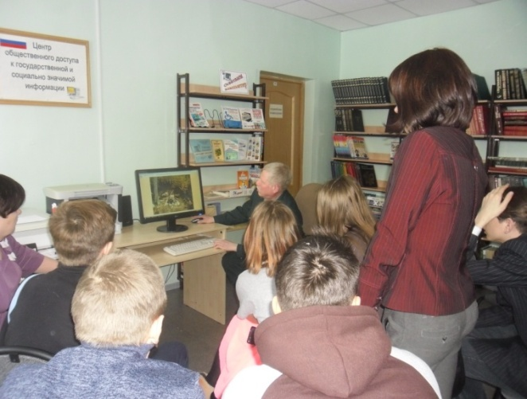

Гость мероприятия А.П.Красильников, инженер охраны и защиты леса Зашейковского лесхоза, рассказал о профессиях лесной промышленности. Школьникам были показаны карты с границами Зашейковского лесничества, прибор для ориентации на местности, демонстрировались видеоролики о лесных пожарах. Андрей Петрович рассказал о причинах их возникновения и способах тушения. Он обратил особое внимание слушателей на бережное отношение к окружающей среде.
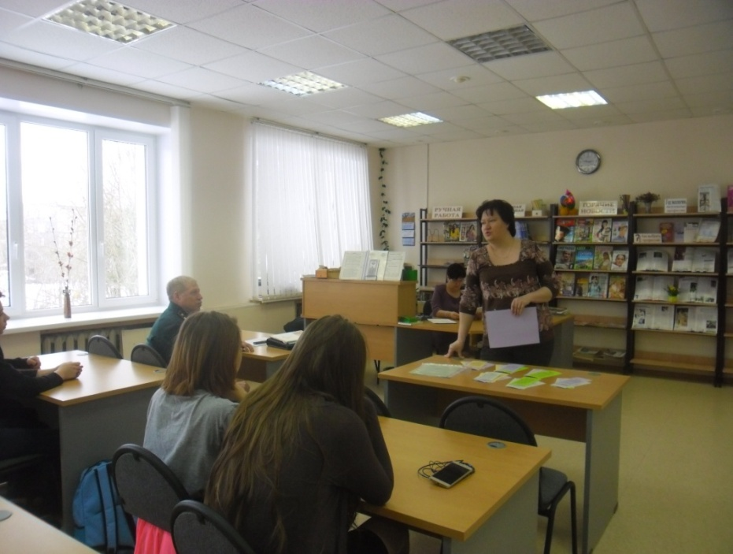

Специалист Центра занятости населения Н.Н. Никулова рассказала о ситуации на рынке труда в г. Полярные Зори и Мурманской области, о профессиях, которые особенно нужны нашему городу. Для участников мероприятия были подготовлены профессиограммы (требования) к профессиям, связанным с экологией.
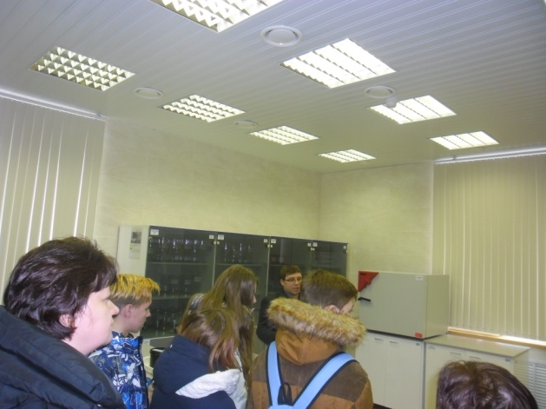
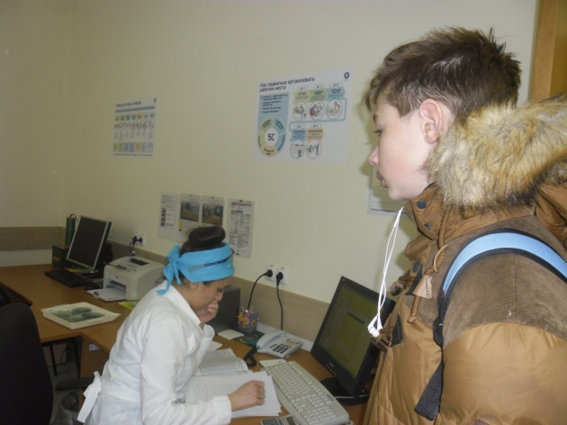

Затем все участники мероприятия отправились на экскурсию в лабораторию внешней дозиметрии. Специалисты лаборатории подробно рассказали о своей работе, продемонстрировали техническое оснащение рабочих мест. Инженер лаборатории П.С. Орлов заверил присутствующих в экологическом благополучии нашего города. В заключение подросткам продемонстрировали передвижные лаборатории, оснащенные современным оборудованием. Школьники смогли попробовать себя в качестве лаборанта, водителя передвижной лаборатории, которую они увидели впервые.

